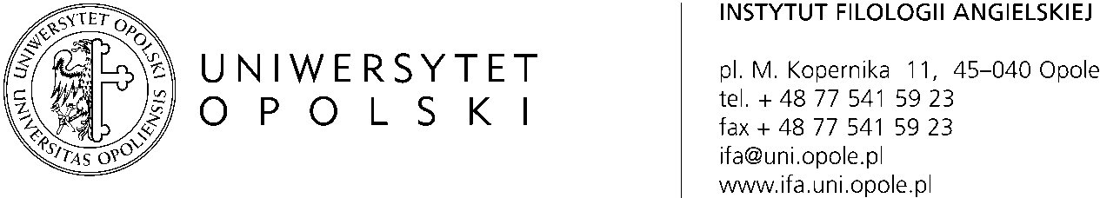

Konferencja „Ekwiwalencja w tekstach, słownikach i leksykalnych bazach danych”: drugi cyrkularz

W dniach 18-19 października 2018 r. odbędzie w Opolu w Instytucie Filologii Angielskiej konferencja naukowa pt. Ekwiwalencja w tekstach, słownikach i leksykalnych bazach danych organizowana przez Zakład Translatoryki i Leksykografii Instytutu Filologii Angielskiej Uniwersytetu Opolskiego. Językami konferencji będą język polski i angielski. Konferencja będzie poświęcona najszerzej rozumianym aspektom ekwiwalencji oraz jej wpływu na praktykę i teorię przekładu, a także leksykografię dwujęzyczną i językoznawstwo korpusowe. Planujemy przeprowadzić obrady w trzech sesjach tematycznych: ekwiwalencja w tekście (literackim, specjalistycznym itp.), ekwiwalencja w słownikach historycznych i współczesnych, ekwiwalencja w korpusach językowych i leksykalnych bazach danych.
Główne obszary badawcze, będące w obrębie naszych zainteresowań, to:
– rozwój pojęcia ekwiwalencji w perspektywie historycznej
– ekwiwalencja w tradycji tłumaczeń literackich na język polski od renesansu po współczesność
– ekwiwalencja w teorii i praktyce przekładu pisemnego i ustnego
– ekwiwalencja w leksykografii dwujęzycznej
– ekwiwalencja w korpusie równoległym, porównywalnym i innych
– ekwiwalencja w leksykalnych bazach danych
– ekwiwalencja a narzędzia CAT
– ekwiwalencja a lokalizacja
Z wykładami plenarnymi wystąpią:
Prof. Tong King Lee (Uniwersytet w Hong Kongu)
Prof. Tadeusz Piotrowski (Uniwersytet Wrocławski)
Prof. Vladimir Benko (Instytut Lingwistyki Słowackiej Akademii Nauk, Bratysława)
Ważne informacje:
Prosimy o wysłanie abstraktu na 20-minutową prezentację (po której będzie 10-minutowa dyskusja) do 15 czerwca na adres: pmarcinkiewicz@uni.opole.pl używając formularza na dołączonego na następnej stronie (w formacie Word)
Konferencja odbędzie się w Collegium Maius (Pl. Kopernika 11, 45-040 Opole).
Koszty podróży i zakwaterowania pokrywają uczestnicy.
Wybrane artykułu ukażą się jako publikacja pokonferencyjna w specjalnym numerze czasopisma TranslatoLogica wydawanym przez Zakład Translatoryki w Instytucie Filologii Angielskiej Uniwersytetu Wrocławskiego: http://www.ifa.uni.wroc.pl/translatologica/journal.html
Więcej informacji organizatorzy udzielą przed konferencją.
Ważne daty:
15.06.2018 – termin zgłaszania abstraktów
30.06.2018 – powiadomienie o przyjęciu abstraktów
18-19.10.2018 – termin konferencji
Opłata i rejestracja
Opłata wynosi 350 PLN (około 100 USD)
Opłata nie pokrywa kosztów podróży ani pobytu czy wyżywienia.
Numer konta: 09 10902138 00000005 56000043/ tytuł przelewu: “Equivalence Conference_Imię nazwisko”
Opłata będzie możliwa po akceptacji abstraktu.
Komitet organizacyjny:

prof. dr hab. Ryszard Wolny
Dr hab. Paweł Marcinkiewicz
Dr hab. Łukasz Grabowski
Dr hab. Mirosława Podhajecka
Dr Tomasz Lebiecki
Dr Zbigniew Pyż (sekretarz konferencji)
Mgr Jarosław Kujath (obsługa administracyjna konferencji)

Kontakt:

Uniwersytet Opolski, pl. Kopernika 11A, 45-040 OPOLE, tel.: 0048 (77) 541-59-23
faks.: 0048 (77) 541-59-23, e-mail: pmarcinkiewicz@uni.opole.pl

ZGŁOSZENIE REFERATU / PAPER SUBMISSION FORM

Tytuł wystąpienia w j. polskim
Title of presentation in English
Author‘s name, Author’s institutional affiliation, address, contact e-mail

Abstract / Streszczenie
300 słów/words

Język wystąpienia / Language of presentation: PL or EN

